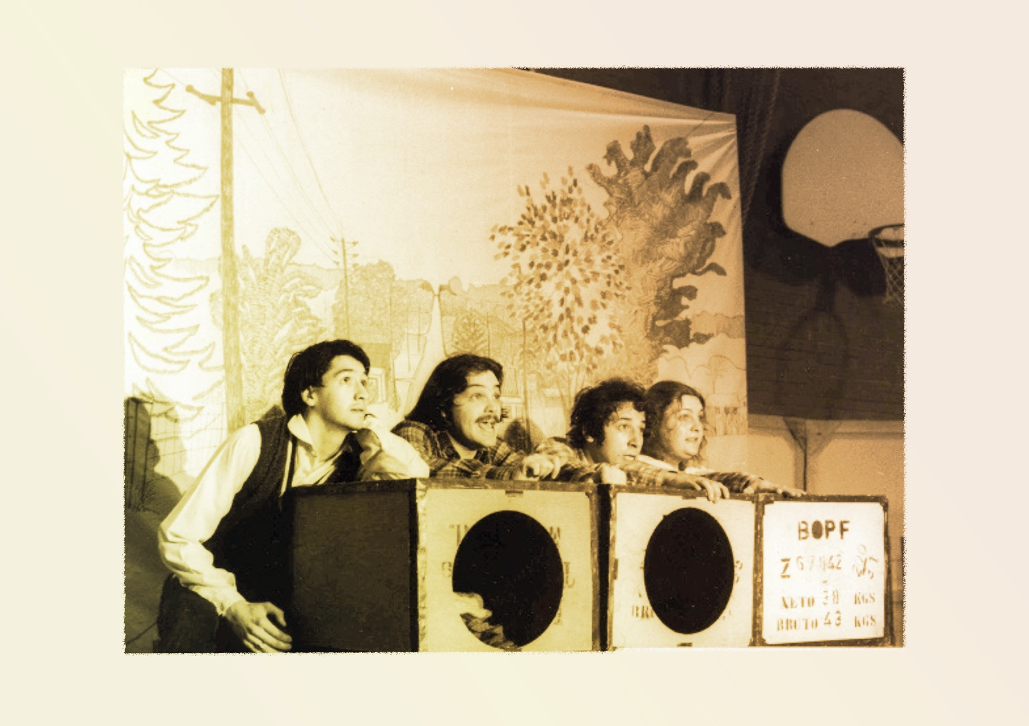
MISE EN LECTURE : Les murs de nos villages revisités

Exploration / Perception
VF1
CONTINUUM HISTORIQUE :
ADA 8.1

Elle, il ou iel se familiarise avec
le travail de mise en lecture
à partir de quelques saynètes
en appliquant des techniques
du langage verbal (de la voix)
et non verbale (de mime)
pour explorer cette forme
de représentation.

ADA Unité 8.1

ATTENTES ET
CONTENUS
D’APPRENTISSAGE

Consultez le programme-cadre en Éducation artistique – Art dramatique

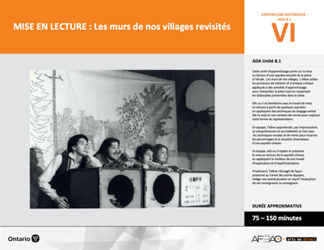

Version intégrale
MISE EN LECTURE : Les murs de nos villages revisités
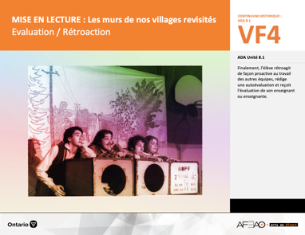
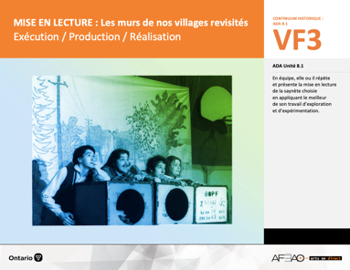
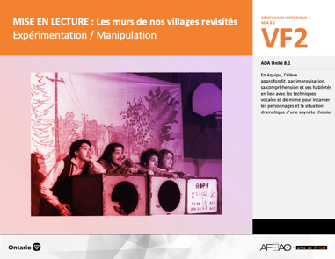
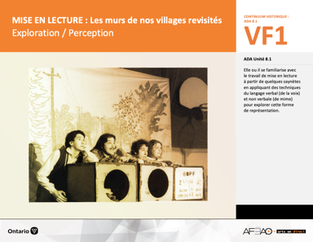
- MISELECT_VF1_Annexe1
- MISELECT_VF3_Annexe1
- MISELECT_VF4_Annexe1
- MISELECT_VF4_Annexe2

- MISELECT_VI_Preunite
- MISELECT_VI_Fiche
- MISELECT_VI_Ligne
- MISELECT_VI_Lexique
- MISELECT_VF1_Annexe1
- MISELECT_VF1_Annexe1
- MISELECT_VF3_Annexe1

- MISELECT_VF1_Annexe1

Documents d’accompagnement
Art dramatique
8e

A1.1, A1.2, A1.3
A2.1, A2.2, A2.3
A3.4
VF1
Exploration / Perception
VF4
Évaluation / Rétroaction

VF3
Exécution / Production / Réalisation

VF2
Expérimentation / Manipulation

Table des matières
ÉQUIPE DE TRAVAIL

Conceptualisation
Alain Bilodeau
Louise Conway
Lise B. L. Goulet
Artina Voz

Rédaction
Alain Bilodeau
Lise B. L. Goulet
Louis Morin

Validation
Alain Bilodeau
Louis Morin

Révisions pédagogique
et linguistique
Lise B. L. Goulet
Roseline Harrison

Provenance des « images »
WIKIPÉDIA, mursinternet

Crédits photographiques
Libres de droits d’auteurs

Mise en page
Anne Lizotte

- Description
- Liste des attentes et contenus
- Art dramatique - 8e année
- Tableau des fondements théoriques à l’étude
- Art dramatique - 8e année
- Déroulement
- Exploration / Perception

VF2 : Expéri / Mani
VF4 : Éva / Rétro

VF1 : Explo / Percep

Version intégrale (VI)
VF3 : Exé / Prod / Réa

- Description
Cette unité d’apprentissage porte sur la mise en lecture d’une saynète extraite de la pièce à l’étude : Les murs de nos villages. L’élève utilise
les processus de création et d’analyse critique appliqués à des activités d’apprentissage pour interpréter la pièce tout en respectant les didascalies présentées dans le texte. Elle, il ou iel se familiarise avec le travail de mise en lecture à partir de quelques saynètes en appliquant des techniques
du langage verbal (de la voix) et non verbale (de mime) pour explorer cette forme de représentation. En équipe, l’élève approfondit,
par improvisation, sa compréhension et ses habiletés en lien avec les techniques vocales et de mime pour incarner les personnages
et la situation dramatique d’une saynète choisie. En équipe, elle, il ou iel répète et présente la mise en lecture de la saynète choisie
en appliquant le meilleur de son travail d’exploration et d’expérimentation. Finalement, l’élève rétroagit de façon proactive
au travail des autres équipes, rédige une autoévaluation et reçoit l’évaluation de son enseignante ou enseignant.

Description de chaque étape du déroulement VF (fragmentée)
VF1 : Exploration / Perception
Elle, il ou iel se familiarise avec le travail de mise en lecture à partir de quelques saynètes en appliquant des techniques du langage verbal
(de la voix) et non verbale (de mime) pour explorer cette forme de représentation.

VF2 : Expéri / Mani
VF4 : Éva / Rétro

VF1 : Explo / Percep

Version intégrale (VI)
VF3 : Exé / Prod / Réa

- Liste des attentes et contenus
À la fin de la 8e année, l’élève doit pouvoir :
ART DRAMATIQUE

Attente :
- A1. réaliser diverses productions dramatiques en appliquant les fondements à l’étude et en suivant le processus de création artistique.
- A2. communiquer son analyse et son appréciation de diverses productions dramatiques en utilisant les termes justes et le processus d’analyse critique.
- A3. expliquer la dimension sociale et culturelle de l’art dramatique ainsi que les fondements à l’étude dans diverses productions dramatiques d’hier
et d’aujourd’hui, provenant d’ici et d’ailleurs.

CONTENUS D’APPRENTISSAGE
Pour satisfaire aux attentes, l’élève doit pouvoir :
Production et expression
- A1.1 recourir au processus de création artistique pour réaliser diverses productions dramatiques.
- A1.2 présenter, sous forme de jeu ou de mise en lecture, des extraits de pièces de théâtre devant un auditoire en utilisant la technologie.
- A1.3 jouer successivement différents personnages en adaptant sa voix, ses gestes et le niveau de langue dans plusieurs situations dramatiques.

Analyse et appréciation
- A2.1 recourir au processus d’analyse critique pour analyser et apprécier diverses productions dramatiques.
- A2.2 analyser, à l’aide des fondements à l’étude, plusieurs formes de représentation en art dramatique.
- A2.3 exprimer de différentes façons son appréciation de productions dramatiques, d’ici et d’ailleurs, qui ont pour thème l’identité
culturelle francophone.

Connaissance et compréhension
- A3.4 comparer divers indices socioculturels, y compris des référents culturels de la francophonie relevés dans les œuvres étudiées.

VF2 : Expéri / Mani
VF4 : Éva / Rétro

VF1 : Explo / Percep

Version intégrale (VI)
VF3 : Exé / Prod / Réa

- Tableau des fondements théoriques à l’étude

ART DRAMATIQUE
FONDEMENTS À L’ÉTUDE 8E ANNÉE
Éléments clés
Personnage |  |  | Lieu |  |  |  |  | Temps |  |  | Espace |  |  |  | Situation dramatique
•  •  •  • | personne, animal ou chose  caractéristiques observables  personnage principal, secondaire, imaginaire, réel  caractéristiques internes |  | •  • |  | description de un ou des endroits (fictifs ou recréés) où se situe l’action dramatique  décor pour préciser  le lieu |  |  | •  •  • | moment où se  déroule l’action  dans le temps  divers temps  de l’action même  durée de l’action |  | •  •  • | espace scénique  espace physique ou espace théâtral : rue, estrade, gymnase, scène tournante, scène à 360º  espace personnel |  |  | •  •  •  •  •  • |  | sujet de l’œuvre  histoire racontée ou fable  structure  idée principale et idées secondaires  péripéties  point culminant
Principe esthétique |  |  | Forme de représentation et technique |  |  |  |  |  |  |  |  |  |  |  | Technique
•  •  •  •  • | contraste  rythme  variété  équilibre  unité |  | •  •  •  • | théâtre de marionnettes, saynète, récitation, théâtre d’ombres, mime,  tableau vivant, création collective, improvisation, monologue, dialogue, commedia dell’arte, clown  match d’improvisation (selon la ligue nationale d’improvisation) : joute  entre deux équipes  mise en lecture : lecture d’une œuvre dramatique à haute voix et devant public par un ou plusieurs acteurs  pièce de théâtre : œuvre écrite selon des règles littéraires et destinée à  être jouée |  |  |  |  |  |  |  |  |  |  | •  •  •  •  •  •  •  •  •  • | technique vocale  écoute  improvisation  préparation avant d’entrer en scène  échauffement  technique de mime  masque  canevas  maquillage  ligue d’improvisation : spontanéité, écoute des autres acteurs, gestion du temps, confiance en soi, psychomotricité

VF2 : Expéri / Mani
VF4 : Éva / Rétro

VF1 : Explo / Percep

Version intégrale (VI)
VF3 : Exé / Prod / Réa

- Déroulement
Exploration / Perception

Préambule générique à toutes les unités d’apprentissage (voir MISELECT_VI_Preunite).

Matériel, outil, équipement
- Prévoyez utiliser :
  - la fiche (voir : MISELECT_VI_Fiche);
  - la ligne de temps (voir : MISELECT_VI_Ligne) (voir : MISELECT_VI_Lexique);
  - le lexique (voir : MISELECT_VI_Lexique);
  - des copies, en copie suffisante, du texte de la pièce à l’étude : Les murs de nos villages de la compagnie du Théâtre La Vieille 17,
dramaturge Jean-Marc Dalpé;
  - https://www.facebook.com/lesdraveursesmc/ (le théâtre des Draveurs, Écoles secondaire publique MacDonald-Cartier, Sudbury);
  - l’Annexe 1 intitulée : Grille d’observation du travail de l’élève (voir : MISELECT_VF1_Annexe1).

Enseignante / Enseignant
- Faites la mise en lecture d’une saynète de la pièce à l’étude pour modeler les habilités techniques appliquées à cette forme de représentation
(p. ex., langage verbal : techniques vocales; langage non verbal : techniques de mime). Modifiez votre expression faciale, posture, modulez votre
voix pour incarner les différents personnages.
- Invitez les commentaires et les questions par rapport à votre mise en lecture. Profitez de l’occasion pour familiariser le groupe-classe avec
les composantes précises de cette forme de représentation (p. ex., lecture du texte à voix haute, aucun déplacement sur scène, techniques vocales
et de mime exploitées).
- Animez une discussion sur les raisons d’être du travail de mise en lecture (p. ex., s’approprier le texte sur les plans du langage – registre de langue -;
des caractéristiques observables (posture, expression faciale, voix) et internes (caractère, psychologie, émotion) des personnages; de la situation dramatique; du lieu, du temps et de l’espace).
N. B. : Révisez les techniques de la voix et du mime à la lumière des personnages incarnés dans votre démonstration de mise en lecture.
- Expliquez que cette unité porte sur le travail de mise en lecture, travail initial de tout comédien avant d’aborder l’interprétation d’un texte sur scène
et devant un auditoire.

VF2 : Expéri / Mani
VF4 : Éva / Rétro

VF1 : Explo / Percep

Version intégrale (VI)
VF3 : Exé / Prod / Réa

Élève
- Fais part de tes commentaires et pose les questions qui te viennent à l’esprit par rapport à la présentation de ton enseignante ou enseignant
tout en te remémorant tes connaissances au sujet des techniques vocales et de mime.
- Réfléchis sur les raisons d’être du travail de mise en lecture en te mettant dans la peau d’un comédien : donne des exemples de ce que peut apporter
ce travail à la compréhension du texte mais aussi par rapport à des idées sur comment interpréter le ou les personnages dans ce texte précis.

Enseignante / Enseignant
- Présentez le contexte qui a vu naître cette pièce de théâtre (son contexte socio-historique et culturel) et le concept de « création collective »
(voir : MISELECT_VI_Fiche et MISELECT_VI_Ligne)
- Demandez aux élèves si elles ou ils connaissent d’autres créations collectives. Si oui, invitez-les à expliquer généralement ce dont elles traitent,
qui sont les personnages principaux, leurs caractéristiques et quelles sont les situations dramatiques présentées.
- Dans le cas où les élèves n’ont aucun repère par rapport à la création collective, introduisez le groupe-classe à la troupe scolaire du Théâtre
des Draveurs de l’Écoles secondaire publique MacDonald-Cartier de Sudbury (voir : https://www.facebook.com/lesdraveursesmc/)
- Précisez que le concept de création collective fait référence à l’« écriture à plusieurs mains » d’un texte dramaturgique et qu’il a l’avantage
de présenter des préoccupations de la vie de tous les jours, ce qui dans un deuxième temps touche de près l’auditoire en puisant dans
le vécu des personnes qui contribuent à l’élaboration du texte.
- Invitez l’élève à noter des préoccupations de l’heure et qui lui sont propres (dans son cahier de notes ou son dossier de documentation)
aux fins d’usage ultérieur.

Élève
- À la lumière des propos ou des exemples donnés par ton enseignante ou enseignant, note des idées en lien avec des préoccupations de l’heure
qui te tiennent à cœur (p. ex., environnement, émigration, guerre) et des préoccupations personnelles (p. ex., amour et amitié, taxage, identité).

VF2 : Expéri / Mani
VF4 : Éva / Rétro

VF1 : Explo / Percep

Version intégrale (VI)
VF3 : Exé / Prod / Réa

Enseignante / Enseignant
- Démontrez un exercice d’échauffement de la voix et du corps (p. ex., délier les articulations, répéter les voyelles distinctement plusieurs fois) et invitez
le groupe-classe à faire de même. Rappeler certains bienfaits d’exercices d’échauffement et invitez les élèves à expliquer le pourquoi des exercices d’échauffement précis qu’ils viennent de pratiquer.
- Invitez l’élève à choisir un ou deux partenaires pour commencer un premier exercice de mise en lecture.
- Distribuez le texte de la pièce à l’étude à chaque élève et expliquez que l’équipe survole la table des matières présentant l’ensemble des saynètes faisant partie du texte intégral. D’un commun accord, l’équipe choisit une saynète à mettre en lecture.
- Expliquez qu’une première étape dans le travail de mise en lecture est celle du « décorticage » ou découpage du texte. Pour ce faire, invitez l’élève
à deviner ce que veut dire le verbe « décortiquer » à la lumière de ce qu’elle, il ou iel sait déjà au sujet de la raison d’être d’une mise en lecture
(s’approprier le texte pour comprendre la situation dramatique et les personnages impliqués). Précisez que le décorticage fait partie
du « travail de table » en matière de mise en lecture et qu’il inclut le contenu des didascalies.
- Invitez chaque équipe à faire une première mise en lecture de la saynète pour explorer le langage verbal et non verbal des personnages mais aussi
afin d’échanger sur les éléments clés qui s’y trouvent : personnage, lieu, temps, espace, situation dramatique.
- Précisez qu’indépendamment du nombre de comédiens ou comédiennes requis, l’équipe se charge d’incarner un ou plusieurs personnages.
- Circulez et supervisez la dynamique de chaque équipe, répondez aux questions, notez l’Annexe 1 intitulée : Grille d’observation du travail de l’élève
(voir : MISELECT_VF1_Annexe1).

Élève
- Imite la démonstration d’échauffement de la voix et du corps et explique comment les exercices pratiqués sont bénéfiques au travail en art dramatique à venir.
- Choisis un ou deux partenaires avec qui travailler en équipe pour le premier exercice de mise en lecture.
- Avec ton équipe, survole la table des matières pour choisir une saynète indépendamment du nombre de comédiens ou comédiennes qu’elle requiert.
- D’un commun accord avec l’équipe, détermine qui incarne quel ou quels personnages.
- Lis le texte à voix haute et discute au fur et à mesure de la lecture ce que tu comprends ou ne comprends pas des paroles, des personnages,
de la situation dramatique.

VF2 : Expéri / Mani
VF4 : Éva / Rétro

VF1 : Explo / Percep

Version intégrale (VI)
VF3 : Exé / Prod / Réa

Enseignante / Enseignant
- Invitez les équipes à expliquer de façon générale ce que comporte la saynète choisie et des techniques vocales qu’elles ont cru bon d’employer
en lien avec ce que le texte leur suggérait par rapport aux personnages présentés.
N. B. : Cet échange est important pour que le groupe-classe ait une idée de ce qui se passe dans la pièce sans pour autant devoir lire toute la pièce : première familiarisation avec les différentes saynètes qui composent la pièce à l’étude.
- Recueillez les textes.

Élève
- Partage ton expérience et ta compréhension de la saynète à l’étude.
- Explique les moyens déjà choisis sur le plan de la voix pour rendre le ou les personnages.
- Remets ton texte.

DOCUMENTS D’ACCOMPAGNEMENT

- MISELECT_VI_Preunite
- MISELECT_VI_Fiche
- MISELECT_VI_Ligne
- MISELECT_VI_Lexique
- MISELECT_VF1_Annexe1

